Trường ĐH Công Nghệ Sàigòn

##### KHOA CÔNG NGHỆ THÔNG TIN

*Tên đề tài:*

**XÂY DỰNG HỆ THỐNG HỖ TRỢ GIẢNG VIÊN QUẢN LÝ LỚP HỌC**

Trường ĐH Công Nghệ Sàigòn

##### KHOA CÔNG NGHỆ THÔNG TIN

*Tên đề tài:*

**XÂY DỰNG HỆ THỐNG HỖ TRỢ GIẢNG VIÊN QUẢN LÝ LỚP HỌC**

GVHD:

Sinh viên thực hiện: 1.

2.

# Mục lục

Chương 1. Giới thiệu 6

* 1. Mở đầu 6
  2. Gợi ý giải pháp 6
  3. Yêu cầu đối với sinh viên đăng ký 7
  4. Kế hoạch thực hiện 7

Chương 2. Thành phần tác nhân 11

2.1 ................................................................................................................ 11

Chương 3. Phân tích thành phần dữ liệu 25

* 1. Sơ đồ ER / sơ đồ lớp 25
  2. Mô tả các loại thực thể/lớp 25
  3. Mô tả các ràng buộc dữ liệu 25

Chương 4. 26

* 1. Heading 2 26
  2. Heading 2 26

Chương 5. Phụ lục 28

**Danh mục hình vẽ**

Hình 3-1. Use case của quy trình đặt hàng 11

Hình 3-2. Use case của Nhân viên quản lý. 12

Hình 4-1. Sơ đồ quan niệm dữ liệu. 25

# Danh mục bảng biểu

Bảng 3-1. Mô tả use case. 12

Chương 1. **Giới thiệu**

## Mở đầu

Ngày nay, khi các dịch vụ internet phát triển ngày càng mạnh đã góp phần thúc đẩy cho các nhu cầu của con người cũng cao hơn, tốt hơn như: làm việc, mua sắm, giải trí và trong đó có cả nhu cầu dạy và học. Trong xu hướng học tập và dạy học hiện nay, ngoài hình thức học tập truyền thống thì kênh học tập học trực tuyến thông qua internet này từ lâu đã phát triển song song cùng sự phát triển của công nghệ thông tin. Học online giúp người học tiết kiệm được thời gian và chi phí cũng tiết kiệm hơn.

Vậy tin học có thể giúp gì cho việc dạy học?

* + - Quản lý lớp và sinh viên tốt hơn
    - Kiểm tra và thi trắc nghiệm tự động
    - Cung cấp thông báo và tài nguyên học tập nhanh chóng
    - Chia sẻ kinh nghiệm và thảo luận thuận tiện hơn

Vì vậy một website hỗ trợ dạy và học sẽ có rất nhiều chức năng nên đề tài này tập trung vào chức năng hỗ trợ giảng viên dạy học, các chức năng khác được phát triển sau.

##### Gợi ý giải pháp

**Hệ thống có 2 môđun chính:**

* Môđun quản lý lớp, sinh viên, các thông báo và việc thảo luận giữa các sinh viên.
* Môđun làm bài tập và kiểm tra

Chương 2. **Mô tả nghiệp vụ**

##### Môđun quản lý lớp và sinh viên

Quản lý các lớp học mà 1 GV dạy, quản lý sinh viên của 1 lớp học, chọn nhóm cho các đồ án. Các lớp học và danh sách sinh viên được cung cấp sẵn. Sinh viên các nhóm có thể được khoa phân hoặc cho sinh viên chọn tùy vào đồ án. Một số trường hợp sinh viên xin chuyển nhóm. Đối với trường hợp chuyển nhóm thì do GV quyết định.

##### Môđun làm bài tập và kiểm tra

Bài tập khi được đưa ra sẽ có thời hạn nộp. Sinh viên chỉ có thể thảo luận hay nộp bài khi còn thời hạn. Hết thời hạn, hệ thống sẽ thống kê xem SV nào đã nộp, SV nào chưa. Bài tập có các dạng như sau: trắc nghiệm, tự luận hay thảo luận nhóm. Với các bài trắc nghiệm thì SV làm trực tiếp và có sẽ có kết quả liền. Sinh viên chỉ có thể thực hiện bài trắc nghiệm 1 lần. Các bài tập là tự luận thì SV có quyền nộp lại nếu còn thời hạn. Với các bài tập dạng thảo luận thì GV đánh giá SV qua nội dung các bài bình luận.

##### Đặc tả yêu cầu

* + 1. *Yêu cầu chức năng*

**Môđun quản lý lớp và sinh viên**

Trong môđun này, GV có các chức năng sau:

* + - * Quản lý môn học: thêm, xóa, sửa danh sách các môn học
      * Quản lý lớp học: thêm, xóa, sửa danh sách các lớp học và quản lý dánh sách SV của mỗi lớp học do GV đó phụ trách.
      * Quản lý sinh viên: thêm, xóa, sửa thông tin SV.
      * Phân nhóm SV, duyệt yêu cầu xin chuyển nhóm.
      * Gửi thông báo đến SV, lớp học
      * Thảo luận với SV
      * Xem và phản hồi các yêu cầu của SV gửi lên cho GV.

Trong môđun này, SV có các chức năng sau:

* + - * + Đăng ký nhóm
        + Xin chuyển nhóm
        + Gửi yêu cầu lên GV
        + Xem thông báo do GV hoặc SV khác gửi đến
        + Thảo luận với GV hay SV khác

##### Môđun làm bài tập và kiểm tra

Trong môđun này, GV có các chức năng sau:

* + - * + Ra đề bài tập, kiểm tra
        + Đánh giá (nhận xét và cho điểm) bài tập, bài kiểm tra
        + Quản lý các thảo luận của SV

Trong môđun này, SV có các chức năng sau:

* + - * + Làm bài kiểm tra: Nếu bài kiểm tra trắc nghiệm thì hệ thống sẽ chọn ngẫu nhiên các câu hỏi trong ngân hàng mà GV qui định. Nếu bài kiểm tra tự luận thì có 2 hình thức. Trả lời trực tiếp hoặc nộp file. Chỉ thực hiện được khi còn thời hạn.
        + Thảo luận: Nếu bài tập dưới hình thức thảo luận nhóm thì các SV trao đổi với các thành viên của nhóm mình trực tiếp trên hệ thống. GV sẽ đánh giá các ý kiến đóng góp của SV. SV chỉ có thể thấy được nội dung thảo luận của nhóm mình trong thời gian qui định. Hết hạn thì có thể thấy kết qủa của các nhóm khác nếu GV cho phép.
        + Xem kết quả bài tập hoặc bài kiểm tra

Các chức năng chính của hệ thống



Môđun quản lý sinh

Mô đun làm bài tập và kiểm tra

Các chức năng



Các chức năng của SV

Đăng ký nhóm

Xin chuyển nhóm

Gửi yêu cầu cho GV

Xem thông báo

Thảo luận

của GV

Quản lý

môn học

Quản lý

lớp học

Quản lý SV

Phản hồi Thảo luận

Các chức năng của SV

Làm bài tập

Làm bài KT

Thảo luận

Xem kết quả

Các chức năng của GV

Quản lý

đề

Đánh giá

BT & KT

Thảo luận

Sơ đồ chức năng của hệ thống

* + 1. *Yêu cầu phi chức năng*
       - Xây dựng các chức năng dễ sử dụng.
       - Ràng buộc dữ liệu chặt chẽ.
       - Giao diện thân thiện dễ sử dụng.

Chương 3. **Thành phần tác nhân**

* 1. **Sơ đồ use case tổng quát môđun quản lý sinh viên**

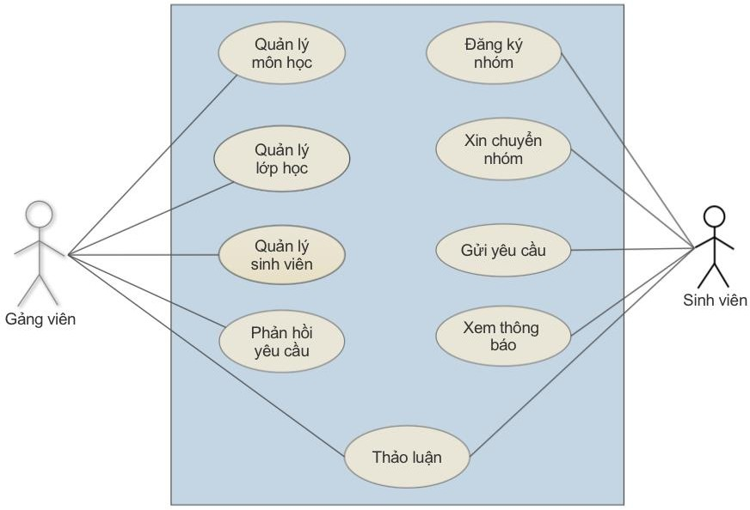

Hình 3-1. Use case tổng quát.

* + 1. Sơ đồ Use Case chi tiết Quản lý môn học

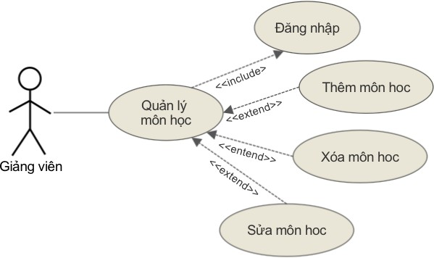

Hình 3-2. Use case quản lý môn học. Bảng 3-1. Mô tả use case Dang nhap.

|  |  |
| --- | --- |
| Tên Use case | **Dang nhap** |
| Actor | Giảng viên và sinh viên |
| Mô tả | Tất cả các chức năng của hệ thống đòi hỏi phải đăng nhập trước khi thực hiện. Tài khoản của GV và SV do hệ thống tạo. GV đăng nhập bằng email, SV đăng nhập bằng mã  SV. Mật khẩu do hệ thống tạo ngẫu nhiên. |
| Pre-conditions |  |
| Post-conditions | Thành công: Xuất thông báo và chuyển sang trang chủ Không thành công: Xuất thông báo “Đăng nhập không  thành công”. |
| Luồng sự kiện chính | Actor chọn chức năng **Đăng nhập**   1. Mở form đăng nhập 2. Actor nhập thông tin 3. Actor click chọn Đăng nhập 4. Kiểm tra thông tin đúng 5. Thông báo “Đăng nhập thành công” 6. Chuyển sang trang chủ   Rẽ nhánh 1: Tại bước 4 kiểm tra thông tin sai thì xuất thông báo “Đăng nhập không thành công” |
| Luồng sự kiện phụ | Người dùng chọn chức năng khác hay thoát  Hệ thống đóng trang đăng nhập |
| Extend Use Case | Không có |

|  |  |
| --- | --- |
| Tên Use case | Tra cứu **Quản lý môn học** |
| Actor | Giảng viên được phân quyền |
| Mô tả | Quản trị viên phải thường xêm thêm các môn học để ngân hàng môn học của hệ thống ngày càng phong phú. Nếu phát hiện môn học bị sai thì quản trị viên cũng có thể  sửa hoặc xóa bỏ |
| Pre-conditions | Đăng nhập |
| Post-conditions | Thành công: Danh sách môn học được cập nhật  Không thành công: Thông báo lỗi |
| Luồng sự kiện chính | Actor chọn chức năng Quản lý môn học Hệ thống mở trang quản lý môn học Include use case Đăng nhập  Extend use case Thêm môn học Extend use case Xóa môn học Extend use case Sửa môn học |
| Luồng sự kiện phụ |  |
| Extend Use Case | Thêm môn học   1. Actor nhập thông tin môn học mới 2. Actor click Thêm 3. Hệ thống kiểm tra thông tin hợp lệ |

|  |  |
| --- | --- |
|  | 1. Cập nhật CSDL 2. Hiển thị thông tin cập nhật   Rẽ nhánh 1: Tại bước 3, kiểm tra thông tin không hợp lệ thì  xuất thông báo lỗi và lặp lại bước 1 |
| Extend use case | Xóa môn học   1. Actor chọn môn học muốn xóa 2. Actor click Xóa 3. Hiển thị thông báo xác nhận xóa 4. Actor xác nhận xóa 5. Hệ thống kiểm tra thông tin hợp lệ (môn học đó chưa có dữ liệu liên quan) 6. Cập nhật CSDL 7. Hiển thị thông tin cập nhật   Rẽ nhánh 1: Tại bước 4, actor không đồng ý xóa thì quay về trang quản lý môn học  Rẽ nhánh 2: Hệ thống kiểm tra thông tin không hợp lệ thì xuất thông báo lỗi |
| Extend use case | Sửa môn học   1. Actor chọn môn học muốn sửa 2. Hệ thống load thông tin môn học được chọn 3. Actor nhập thông tin cần sửa 4. Hệ thống kiểm tra thông tin hợp lệ 5. Cập nhật CSDL 6. Hiển thị thông tin cập nhật   Rẽ nhánh 1: Tại bước 4, hệ thống kiểm tra thông tin không hợp lệ thì xuất thông báo lỗi và lặp lại bước 3 |

* + 1. Sơ đồ Use Case chi tiết Quản lý lớp học

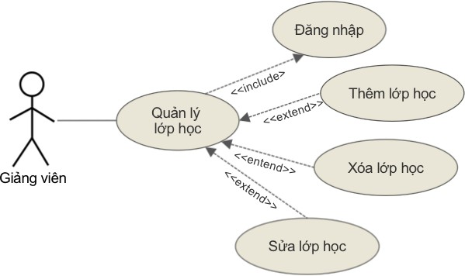

Use case Quản lý lớp học

|  |  |
| --- | --- |
| Tên Use case | Tra cứu **Quản lý lớp học** |
| Actor | Giảng viên |
| Mô tả | Mỗi học kỳ, GV phải thêm các lớp được phân công và  cho các lớp của học kỳ trước hết hạn. |
| Pre-conditions | Đăng nhập |
| Post-conditions | Thành công: Danh sách lớp học của 1 GV được cập nhật  Không thành công: Thông báo lỗi |
| Luồng sự kiện chính | Actor chọn chức năng Quản lý lớp học Hệ thống mở trang quản lý lớp học Include use case Đăng nhập  Extend use case Thêm lớp học Extend use case Xóa lớp học Extend use case Sửa lớp học |
| Luồng sự kiện phụ |  |
| Extend Use Case | Thêm lớp học   1. Actor nhập thông tin lớp học mới 2. Actor click Thêm 3. Hệ thống kiểm tra thông tin hợp lệ 4. Cập nhật CSDL 5. Hiển thị thông tin cập nhật   Rẽ nhánh 1: Tại bước 3, kiểm tra thông tin không hợp lệ thì  xuất thông báo lỗi và lặp lại bước 1 |
| Extend use case | Xóa lớp học   1. Actor chọn lớp học muốn xóa 2. Actor click Xóa 3. Hiển thị thông báo xác nhận xóa 4. Actor xác nhận xóa 5. Hệ thống kiểm tra thông tin hợp lệ (lớp học đó chưa có dữ liệu liên quan) 6. Cập nhật CSDL 7. Hiển thị thông tin cập nhật   Rẽ nhánh 1: Tại bước 4, actor không đồng ý xóa thì quay về trang quản lý lớp học  Rẽ nhánh 2: Hệ thống kiểm tra thông tin không hợp lệ thì xuất thông báo lỗi |
| Extend use case | Sửa lớp học   1. Actor chọn lớp học muốn sửa 2. Hệ thống load thông tin lớp học được chọn 3. Actor nhập thông tin cần sửa 4. Hệ thống kiểm tra thông tin hợp lệ 5. Cập nhật CSDL 6. Hiển thị thông tin cập nhật   Rẽ nhánh 1: Tại bước 4, hệ thống kiểm tra thông tin không hợp lệ thì xuất thông báo lỗi và lặp lại bước 3 |

* + 1. Sơ đồ Use Case chi tiết Quản lý sinh viên

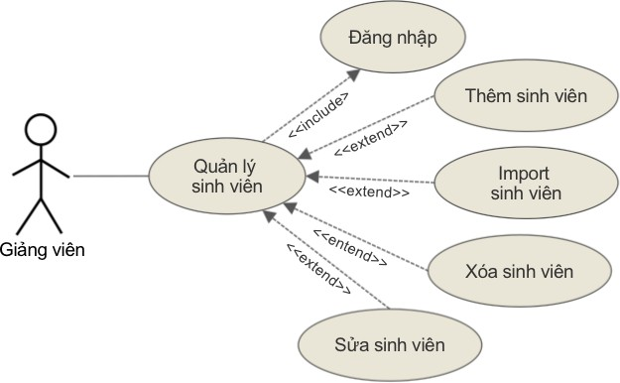

Use case quản lý sinh viên

|  |  |
| --- | --- |
| Tên Use case | Tra cứu **Quản lý sinh viên** |
| Actor | Giảng viên |
| Mô tả | Mỗi học kỳ, GV phải thêm các sinh viên vào các lớp  được phân. |
| Pre-conditions | Đăng nhập |
| Post-conditions | Thành công: Danh sách sinh viên của 1 lớp được cập nhật  Không thành công: Thông báo lỗi |
| Luồng sự kiện chính | Actor chọn chức năng Quản lý sinh viên Hệ thống mở trang quản lý sinh viên Include use case Đăng nhập  Extend use case Thêm sinh viên Extend use case Import sinh viên Extend use case Xóa sinh viên  Extend use case Sửa sinh viên |
| Luồng sự kiện phụ |  |
| Extend Use Case | Thêm sinh viên   1. Actor nhập thông tin sinh viên mới 2. Actor click Thêm 3. Hệ thống kiểm tra thông tin hợp lệ 4. Cập nhật CSDL 5. Hiển thị thông tin được cập nhật   Rẽ nhánh 1: Tại bước 3, kiểm tra thông tin không hợp lệ thì |

|  |  |
| --- | --- |
|  | xuất thông báo lỗi và lặp lại bước 1 |
| Extend Use Case | Import sinh viên   1. Actor chọn file import 2. Actor click Import 3. Hệ thống kiểm tra thông tin hợp lệ 4. Cập nhật CSDL 5. Hiển thị thông tin được cập nhật   Rẽ nhánh 1: Tại bước 3, kiểm tra thông tin không hợp lệ thì  xuất thông báo những sinh viên không import được |
| Extend use case | Xóa sinh viên   1. Actor chọn sinh viên muốn xóa 2. Actor click Xóa 3. Hiển thị thông báo xác nhận xóa 4. Actor xác nhận xóa 5. Hệ thống kiểm tra thông tin hợp lệ (sinh viên đó chưa có dữ liệu liên quan) 6. Cập nhật CSDL 7. Hiển thị thông tin cập nhật   Rẽ nhánh 1: Tại bước 4, actor không đồng ý xóa thì quay về trang quản lý sinh viên  Rẽ nhánh 2: Hệ thống kiểm tra thông tin không hợp lệ thì xuất thông báo lỗi |
| Extend use case | Sửa sinh viên   1. Actor chọn sinh viên muốn sửa 2. Hệ thống load thông tin sinh viên được chọn 3. Actor nhập thông tin cần sửa 4. Hệ thống kiểm tra thông tin hợp lệ 5. Cập nhật CSDL 6. Hiển thị thông tin cập nhật   Rẽ nhánh 1: Tại bước 4, hệ thống kiểm tra thông tin không hợp lệ thì xuất thông báo lỗi và lặp lại bước 3 |

* + 1. Use Case Phản hồi yêu cầu

|  |  |
| --- | --- |
| Tên Use case | **Phản hồi yêu cầu** |
| Actor | Giảng viên |
| Mô tả | Giảng viên trả lời các yêu cầu từ sinh viên |
| Pre-conditions | Đăng nhập |
| Post-conditions | Thành công: Yêu cầu được phản hồi  Không thành công: Xuất thông báo “Đăng nhập không thành công”. |

|  |  |
| --- | --- |
| Luồng sự kiện chính | Actor chọn chức năng **Phản hồi**   1. Mở trang phản hồi 2. Actor nhập thông tin 3. Actor click chọn Gửi 4. Thông báo kết quả |
| Luồng sự kiện phụ | Người dùng chọn chức năng khác hay thoát  Hệ thống đóng trang Phản hồi |
| Extend Use Case | Không có |

* + 1. Đặc tả use case Thảo luận

|  |  |
| --- | --- |
| Tên Use case | **Thảo luận** |
| Actor | Giảng viên và sinh viên |
| Mô tả | Giảng viên có thể trả lời các thắc mắc của sinh viên trong diễn đàn. Sinh viên có thể đặt câu hỏi hay trả lời cho sinh  viên khác. |
| Pre-conditions | Đăng nhập |
| Post-conditions | Thành công: 1 câu hỏi hay câu trả lời được tạo ra Không thành công: Xuất thông báo “Đăng nhập không  thành công”. |
| Luồng sự kiện chính | Actor chọn chức năng **Thảo luận**   1. Mở trang Thảo luận 2. Actor chọn đặt câu hỏi mới hay trả lời 3. Actor nhập thông tin 4. Actor click chọn Gửi 5. Thông báo kết quả |
| Luồng sự kiện phụ | Người dùng chọn chức năng khác hay thoát  Hệ thống đóng trang Thảo luận |
| Extend Use Case | Không có |

* + 1. Đặc tả use case Đăng ký nhóm

|  |  |
| --- | --- |
| Tên Use case | **Đăng ký nhóm** |
| Actor | Sinh viên |
| Mô tả | Sinh viên chọn nhóm để làm đồ án |
| Pre-conditions | Đăng nhập |
| Post-conditions | Thành công: Các nhóm được tạo  Không thành công: Xuất thông báo “Đăng nhập không thành công”. |

|  |  |
| --- | --- |
| Luồng sự kiện chính | Actor chọn chức năng **Đăng ký nhóm**   1. Mở trang Đăng ký nhóm 2. Actor tạo nhóm hoặc chọn nhóm đã có 3. Actor click chọn Đăng ký 4. Thông báo kết quả |
| Luồng sự kiện phụ | Người dùng chọn chức năng khác hay thoát  Hệ thống đóng trang đăng ký nhóm |
| Extend Use Case | Không có |

1.3.1.7 Đặc tả use case Xin chuyển nhóm

|  |  |
| --- | --- |
| Tên Use case | **Xin chuyển nhóm** |
| Actor | Sinh viên |
| Mô tả | Sinh viên đã có nhóm nhưng muốn chuyển sang nhóm  khác |
| Pre-conditions | Đăng nhập |
| Post-conditions | Thành công: Một yêu cầu chuyển nhóm được gửi đến GV Không thành công: Xuất thông báo “Đăng nhập không  thành công”. |
| Luồng sự kiện chính | Actor chọn chức năng **Xin chuyển nhóm**   1. Mở trang Đăng ký nhóm 2. Hệ thống hiển thị các nhóm mà SV đó tham gia 3. Sinh viên chọn nhóm mới 4. Actor click chọn Đổi nhóm 5. Thông báo kết quả |
| Luồng sự kiện phụ | Người dùng chọn chức năng khác hay thoát  Hệ thống đóng trang chuyển nhóm |
| Extend Use Case | Không có |

* + 1. Đặc tả use case Gửi yêu cầu

|  |  |
| --- | --- |
| Tên Use case | **Gửi yêu cầu** |
| Actor | Sinh viên |
| Mô tả | Sinh viên gửi các câu hỏi đến giảng viên |
| Pre-conditions | Đăng nhập |
| Post-conditions | Thành công: Gửi thành công  Không thành công: Xuất thông báo “Đăng nhập không thành công”. |
| Luồng sự kiện chính | Actor chọn chức năng Gửi yêu cầu   1. Mở trang yêu cầu 2. Actor nhập thông tin 3. Actor click chọn Gửi 4. Thông báo kết quả |
| Luồng sự kiện phụ | Người dùng chọn chức năng khác hay thoát  Hệ thống đóng trang Yêu cầu |
| Extend Use Case | Không có |

**2.3.1.8 Đặc tả use case Xem thông báo**

|  |  |
| --- | --- |
| Tên Use case | **Xem thông báo** |
| Actor | Sinh viên |
| Mô tả | Sinh viên xem các thông báo do GV hay hệ thống gửi  đến |
| Pre-conditions | Đăng nhập |
| Post-conditions | Thành công: Các thông báo chuyển sang trạng thái đã xem  Không thành công: Xuất thông báo “Đăng nhập không thành công”. |
| Luồng sự kiện chính | Actor chọn chức năng Xem thông báo   1. Mở trang Xem thông báo 2. Hệ thống load các thông báo 3. Actor chọn thông báo cần xem chi tiết 4. Load nội dung chi tiết 1 thông báo 4.Thông báo kết quả |
| Luồng sự kiện phụ | Người dùng chọn chức năng khác hay thoát  Hệ thống đóng trang Thông báo |
| Extend Use Case | Không có |

##### Sơ đồ usecase môđun làm bài tập và kiểm tra

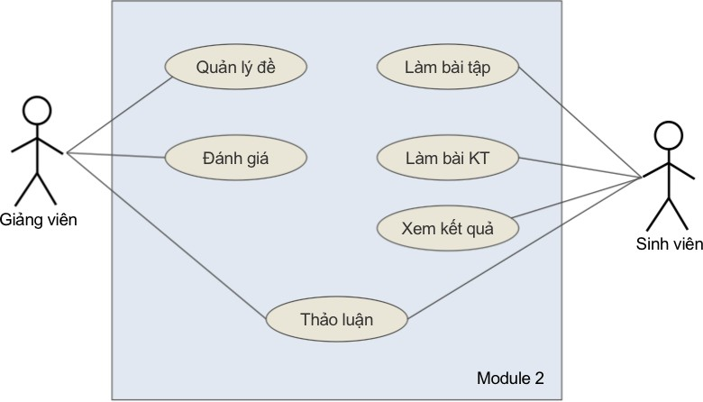

Hình 3: Use case tổng quát *môđun* 2

### Use case chi tiết Quản lý đề

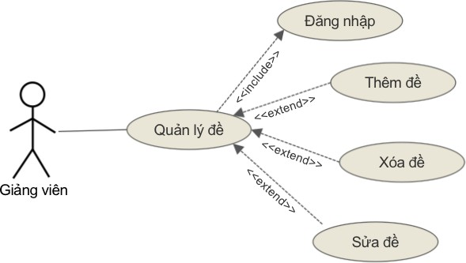

|  |  |
| --- | --- |
| Tên Use case | Quản lý đề |
| Actor | Giảng viên |
| Mô tả | GV có thể thêm, xóa, sửa đề bài tập và kiểm tra |
| Pre-conditions | Đăng nhập |
| Post-conditions | Thành công: Ngân hàng đề được cập nhật  Không thành công: Thông báo lỗi |
| Luồng sự kiện chính | Actor chọn chức năng Quản lý đề Hệ thống mở trang quản lý đề Include use case Đăng nhập  Extend use case Thêm đề Extend use case Xóa đề Extend use case Sửa đề |
| Luồng sự kiện phụ |  |
| Extend Use Case | Thêm đề   1. Actor nhập thông tin đề mới 2. Actor click Thêm 3. Hệ thống kiểm tra thông tin hợp lệ 4. Cập nhật CSDL 5. Hiển thị thông tin cập nhật   Rẽ nhánh 1: Tại bước 3, kiểm tra thông tin không hợp lệ thì xuất thông báo lỗi |
| Extend use case | Xóa đề   1. Actor chọn đề muốn xóa 2. Actor click Xóa 3. Hiển thị thông báo xác nhận xóa 4. Actor xác nhận xóa 5. Cập nhật CSDL 6. Hiển thị thông tin cập nhật   Rẽ nhánh 1: Tại bước 4, actor không xác nhận xóa thì quay về trang quản lý đề |
| Extend use case | Sửa đề  1. Actor chọn đề muốn sửa |

|  |  |
| --- | --- |
|  | 1. Hệ thống load thông tin đề được chọn 2. Actor nhập thông muốn sửa 3. Hệ thống kiểm tra thông tin hợp lệ 4. Cập nhật CSDL 5. Hiển thị thông tin cập nhật   Rẽ nhánh 1: Tại bước 4, nếu kiểm tra thông tin không hợp lệ thì xuất thông báo lỗi và lặp lại bước 3 |

* + 1. Use case chi tiết Đánh giá

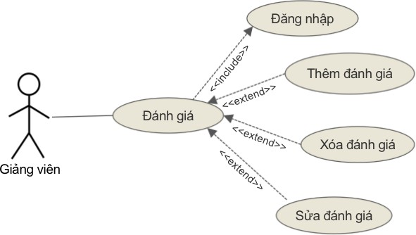

|  |  |
| --- | --- |
| Tên Use case | Đánh giá |
| Actor | Giảng viên |
| Mô tả | GV có thể thêm, xóa, sửa đánh giá bài tập hay kiểm tra  của SV |
| Pre-conditions | Đăng nhập |
| Post-conditions | Thành công: Các đánh giá được cập nhật  Không thành công: Thông báo lỗi |
| Luồng sự kiện chính | Actor chọn chức năng Đánh giá  Hệ thống mở trang quản lý đánh giá Include use case Đăng nhập  Extend use case Thêm đánh giá Extend use case Xóa đánh giá Extend use case Sửa đánh giá |
| Luồng sự kiện phụ |  |
| Extend Use Case | Thêm đánh giá   1. Actor chọn bài làm của SV 2. Actor nhập thông tin đánh giá mới 3. Actor click Thêm 4. Hệ thống kiểm tra thông tin hợp lệ 5. Cập nhật CSDL 6. Hiển thị thông tin cập nhật |

|  |  |
| --- | --- |
|  | Rẽ nhánh 1: Tại bước 4, kiểm tra thông tin không hợp lệ  thì xuất thông báo lỗi |
| Extend use case | Xóa đánh giá   1. Actor chọn đánh giá muốn xóa 2. Actor click Xóa 3. Hiển thị thông báo xác nhận xóa 4. Actor xác nhận xóa 5. Cập nhật CSDL 6. Hiển thị thông tin cập nhật   Rẽ nhánh 1: Tại bước 4, actor không xác nhận xóa thì quay về trang quản lý đánh giá |
| Extend use case | Sửa đánh giá   1. Actor chọn đánh giá muốn sửa 2. Hệ thống load thông tin đánh giá được chọn 3. Actor nhập thông muốn sửa 4. Hệ thống kiểm tra thông tin hợp lệ 5. Cập nhật CSDL 6. Hiển thị thông tin cập nhật   Rẽ nhánh 1: Tại bước 4, nếu kiểm tra thông tin không hợp lệ thì xuất thông báo lỗi và lặp lại bước 3 |

* + 1. Đặc tả use case Thảo luận

|  |  |
| --- | --- |
| Tên Use case | **Thảo luận** |
| Actor | Giảng viên và sinh viên |
| Mô tả | Giảng viên có thể trả lời các thắc mắc của sinh viên trong  diễn đàn. Sinh viên có thể đặt câu hỏi hay trả lời cho sinh viên khác. |
| Pre-conditions | Đăng nhập |
| Post-conditions | Thành công: 1 câu hỏi hay câu trả lời được tạo ra Không thành công: Xuất thông báo “Đăng nhập không  thành công”. |
| Luồng sự kiện chính | Actor chọn chức năng **Thảo luận**   1. Mở trang Thảo luận 2. Actor chọn đặt câu hỏi mới hay trả lời 3. Actor nhập thông tin 4. Actor click chọn Gửi 5. Thông báo kết quả |
| Luồng sự kiện phụ | Người dùng chọn chức năng khác hay thoát  Hệ thống đóng trang Thảo luận |
| Extend Use Case | Không có |

* + 1. Đặc tả use case Làm bài tập

|  |  |
| --- | --- |
| Tên Use case | **Làm bài tập** |
| Actor | Sinh viên |
| Mô tả | Sinh viên làm bài tập trực tiếp hoặc nộp file |
| Pre-conditions | Đăng nhập |
| Post-conditions | Thành công: Phần làm bài của 1 SV thay đổi  Không thành công: Xuất thông báo “Đăng nhập không thành công”. |
| Luồng sự kiện chính | Actor chọn chức năng Làm bài tập   1. Mở trang Làm bài tập 2. Hệ thống load danh sách bài tập hiện tại 3. Actor chọn bài tập 4. Actor nhập bài làm hoặc chọn file 5. Actor click chọn Nộp 6. Thông báo kết quả |
| Luồng sự kiện phụ | Người dùng chọn chức năng khác hay thoát  Hệ thống đóng trang làm bài tập |
| Extend Use Case | Không có |

* + 1. Đặc tả use case Làm bài kiểm tra

|  |  |
| --- | --- |
| Tên Use case | **Làm bài kiểm tra** |
| Actor | Sinh viên |
| Mô tả | Sinh viên làm bài kiểm tra trực tiếp hoặc nộp file. Hệ  thống tính giờ làm bài riêng cho từng SV hoặc có giờ qui định của từng bài kiểm tra. Bài kiểm tra có thể tự luận hoặc trắc nghiệm. |
| Pre-conditions | Đăng nhập |
| Post-conditions | Thành công: Phần bài làm của 1 SV được thay đổi Không thành công: Xuất thông báo “Đăng nhập không  thành công”. |
| Luồng sự kiện chính | Actor chọn chức năng Làm bài kiểm tra   1. Mở trang Làm bài kiểm tra 2. Hệ thống load danh sách bài kiểm tra hiện tại 3. Actor chọn bài kiểm tra 4. Actor nhập bài làm hoặc chọn file 5. Actor click chọn Nộp 6. Thông báo kết quả |
| Luồng sự kiện phụ | Người dùng chọn chức năng khác hay thoát  Hệ thống đóng trang làm kiểm tra |
| Extend Use Case | Không có |

* + 1. Đặc tả use case Xem kết quả

|  |  |
| --- | --- |
| Tên Use case | **Xem kết quả** |
| Actor | Sinh viên |
| Mô tả | Sinh viên xem các kết quả do GV hay hệ thống gửi đến |
| Pre-conditions | Đăng nhập |
| Post-conditions | Thành công: Các kết quả chuyển sang trạng thái đã xem Không thành công: Xuất kết quả “Đăng nhập không  thành công”. |
| Luồng sự kiện chính | Actor chọn chức năng Xem kết quả   1. Mở trang Xem kết quả 2. Hệ thống load các kết quả của các môn học hiện tại nếu có. |
| Luồng sự kiện phụ | Người dùng chọn chức năng khác hay thoát  Hệ thống đóng trang Thông báo |
| Extend Use Case | Không có |

Chương 4. **Phân tích thành phần dữ liệu**

## Sơ đồ lớp

GV hỗ trợ SV thực hiện

Hình 4-1. Sơ đồ quan niệm dữ liệu.

## Mô tả các loại lớp

#### Loại lớp KHACHHANG

|  |  |  |  |  |  |
| --- | --- | --- | --- | --- | --- |
| **Mô tả:** Loại lớp KHACHHANG gồm những khách hàng có giao dịch với công ty … | | | | | |
| **Thuộc tính** | **Kiểu** | **K1** | **U** | **M** | **Diễn giải** |
| makh | Char(10) | x | x | x | mã khách hàng |
| tenkh | Char(30) |  |  | x | tên khách hàng |

* + 1. *Loại thực thể …*
  1. **Mô tả các ràng buộc dữ liệu**

1 **K** : key; **U** : unique; **M** : mandatory (not null)

Chương 5. **Thành phần giao diện**

## Heading 2

#### Heading 3

* 1. **Heading 2**

Chương 6. **Phụ lục**

Các sinh viên đính kèm các báo cáo

# Tài liệu tham khảo

[1]

[2]

[3]